“Tactica generală”

TEMA 8. Staţionarea şi siguranţa staţionării.
Subiecte de studiu:
1. Scopul şi principiile dispunerii subunităţilor în raionul de staţionare, cerinţele înaintate faţă de ele - 25 minute.
2. Succesiunea activităţilor comandantului de grupă(echipă) în timpul staţionării. Acţiunile plutonului (grupei) în raionul de staţionare - - 20 minute.
3. Destinaţia, componenţa, depărtarea şi misiunile siguranţei staţionării. Succesiunea şi conţinutul activităţilor comandantului de grupă (echipă) în siguranţa staţionării - 25 minute.
Bibliografia: 1. RLTU (§3), p.180-182.
2. „Pl.Ι.Mo. în luptă”, p.263-273.
3. „Curs de tactică” (Grupa infanterie), Editura
Sibiu – 2000, p. 229-238.

1. Scopul şi principiile dispunerii subunităţilor în raionul de staţionare, cerinţele înaintate faţă de ele.

Pe timpul acţiunilor de luptă subunităţile de infanterie nu întotdeauna vor duce acţiuni de luptă active. Ele pot să se dispună în raioane pînă la primirea misiunilor de luptă, sau avînd misiunea de luptă să se pregătească pentru îndeplinirea ei.
Dispunerea plutonului (grupei) într-un raion în vederea pregătirii unor acţiuni de luptă, marşului sau refacerii capacităţii de luptă se numeşte staţionare.
Scopul staţionării poate fi:
- desfăşurarea activităţilor în vederea pregătirii subunităţilor pentru acţiunile de luptă;
- refacerea capacităţii de luptă;
- odihna personalului;
- completarea stocurilor şi rezervelor cu mijloace materiale;
- executarea întreţinerii şi reparaţie tehnicii;
- închegarea acţiunilor subunităţilor.
Plutonul (grupa) se dispune în staţionare într-un raion (loc), în cadrul companiei (plutonului) sau independent.

Raionul de staţionare reprezintă porţiunea de teren pe care staţionează temporar forţele şi tehnica din dotare. Terenul se alege, de regulă, în afara localităţilor sau taberelor permanente, în păduri, pe lângă o sursă de apă, iar forţele se adăpostesc în corturi izoterme sau adăposturi improvizate cu materiale din dotare sau din zonă.

La alegerea raionului de staţionare trebuie să se ţină seama de următoarele condiţii:
- să fie mascat pentru evitarea descoperirii de către inamic atât prin observare terestră cât şi aeriană;
- să ofere condiţii de instalare a siguranţei nemijlocite pentru evitarea surprinderii;
- să fie instalat în apropierea unei căi de comunicaţii practicabile pentru autovehicule;
- locurile alese trebuie să fie uscate, adăpostite de vânt;
- să fie în apropierea unei surse de apă potabilă şi a surselor de aprovizionare cu lemne;
- să nu fie dispus pe văile râurilor care pot produce inundaţii pe timpul ploilor abundente.

Experienţa de luptă arată că subunităţile trebuie să evite dispunerea în apropierea:
- localităţilor;
- gărilor (staţiilor) feroviare;
- nodurilor de drumuri;
- aerodromurilor;
- întreprinderilor industriale;
- conductelor de gaz;
- staţiilor electrice, etc.
Aceste cerinţe sînt condiţionate de faptul că aceste obiective prezintă interes deosebit pentru cercetarea inamicului. În afară de acesta asupra acestor obiective se vor executa lovituri, în primul rînd, cu armamentul nuclear, lovituri de aviaţie şi armelor de înaltă precizie.
Raionul (locul) de staţionare al plutonului (grupei) se stabileşte, de obicei, de către eşalonul superior şi trebuie să asigure:
- existenţa unui adăpost;
- dispunerea mascată a grupelor în clădiri, păduri;
- protecţia împotriva armelor de nimicire în masă;
- să aibă căi de intrare şi de ieşire cît mai repede din acesta şi să ofere posibilitatea de încălzire şi de asigurare cu apă a personalului.

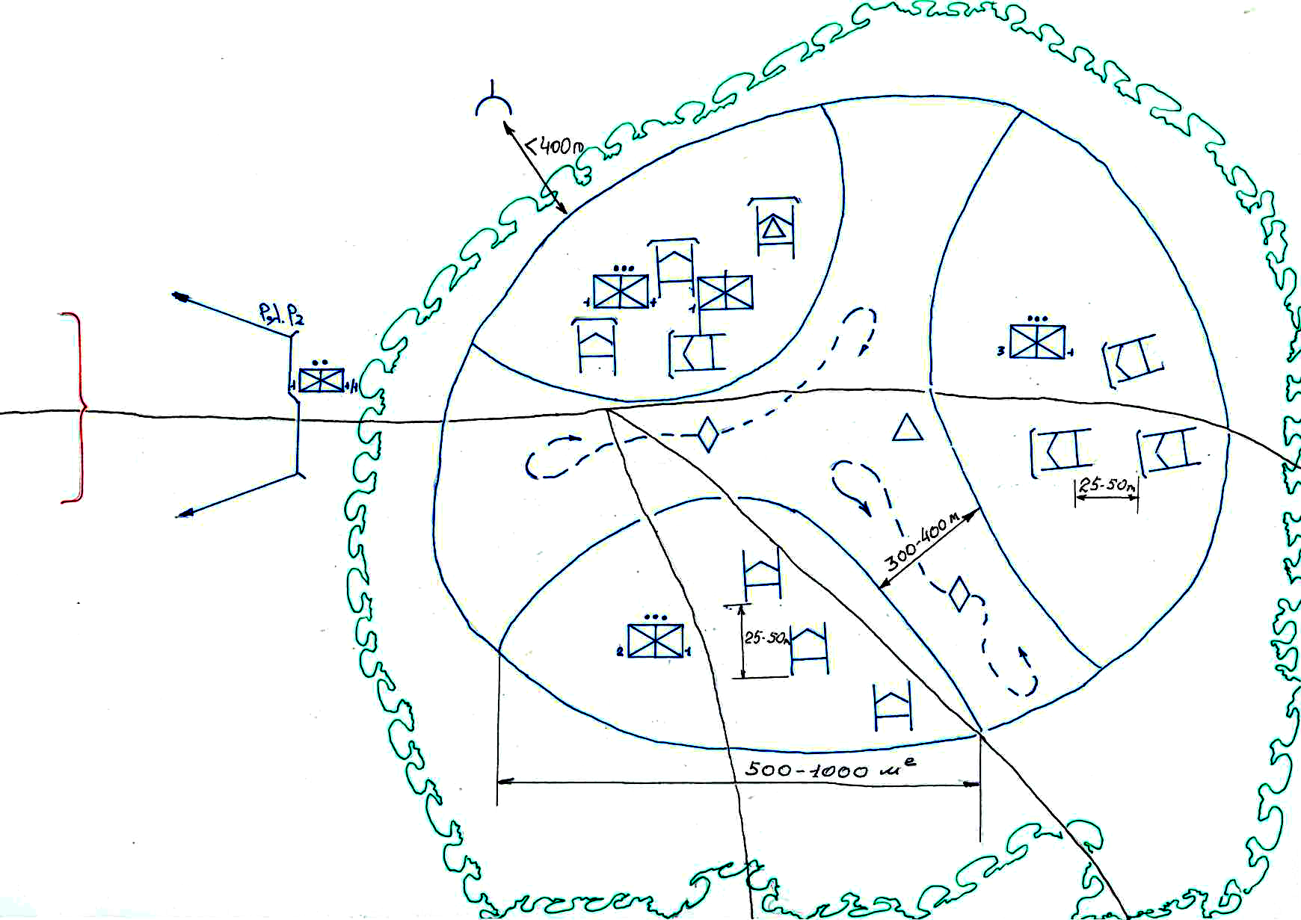

S =

PLUTONUL INFANTERIE MOTORIZATĂ ÎN STAŢIONARE
(o variantă)

Plutonul de infanterie motorizată se dispune în staţionare într-un raion în cadrul companiei.
În raionul de staţionare plutonul (grupa) se dispune dispersat în lungul itinerarelor de deplasare sau în afara acestora, folosind proprierăţile de mascare şi cele de protecţie ale terenului, ţinându-se seama de dispozitivul care trebuie realizat în vederea ducerii acţiunilor de luptă şi fiind permanent gata pentru respingerea atacului inamicului terestru şi aerian, de asemenea pentru nimicirea grupelor de cercetare-diversiune ale acestuia.
Transportoarele amfibii blindate (maşinile de luptă) se dispun dispersat la 25-50 m de la un la altu în locurile indicate de comandantul de pluton sub coroanele copacilor, în văgăuni, în umbrele de radiolocaţie ale obiectelor din teren, iar în teren deschis, cînd există pericolul folosirii de către inamic a armei de precizie înaltă la 100-150 m, în aşa fel ca personalul să se îmbarce repede şi să poată ieşi oportun din raion pe orice timp, ziua şi noaptea şi în orice condiţii de stare a vremii. Armamentul individual, muniţia necesară, precum şi mijloacele de protecţie individuală se găsesc permanent asupra militarilor.
În raionul de staţionare, pentru protecţia personalului şi a tehnicii militare, se sapă şanţuri şi locaşuri de tragere, şanţuri-adăpost. Cînd staţionarea este de lungă durată, se construiesc adăpostiri sub parapet şi adăposturi împotriva efectelor armelor de nimicire în masă.
Locurile dispunerii efectivului şi amplasării tehnicii de luptă se maschează minuţios. Pentru comoditatea conducerii cu grupele şi autovehiculele de asemenea pentru asigurarea unui grad necesar de dispersare, suprafaţa raionului de staţionare a plutonului poate fi de 500 – 1000 m².
În condiţiile de iarnă aspră sau condiţii de timp nefavorabil plutoanele se pot dispune în localităţi. În acest caz plutonului pentru dispunere i se repartizează o casă sau o construcţie.

În raionul iniţial plutonul se poate dispune pregătindu-se pentru ofensiva din mişcare asupra inamicului care se apără.
În raionul de concentrare plutonul de infanterie moto va sosi după executare deplasării, unde va petrece deservirea tehnicii şi armamentul de luptă., de asemenea, va executa pregătirea pentru acţiunile ulterioare
În raionul de aşteptare plutonul de infanterie moto poate să se afle înainte de îmbarcarea pe transportul feroviar sau fluvial.

2. Succesiunea activităţilor comandantului de grupă(echipă) în timpul staţionării. Acţiunile plutonului (grupei) în raionul de staţionare .

Primind misiunea pentru staţionare comandantul de pluton (grupă) organizează activitatea sa, de regulă, în următoarea succesiune:
- însuşirea misiunii primite;
- analizează situaţia;
- ia hotărîrea;
- dă ordinul de luptă;
- organizează: amenajarea genistică şi protecţia contra ANM şi incendiare ,întreţinerea tehnică a armamentului şi tehnicii de luptă, cooperarea, conducerea şi siguranţa nemijlocită ulterior efectuează controlul privind gătinţa permanentă de luptă.
1. Primind misiunea pentru staţionare, comandantul de pluton (grupă) o însuşeşte. La aceasta el trebuie să înţeleagă:
- în ce raion se dispune compania (plutonul) şi locul plutonului ( grupei) în cadrul acesteia;
- pentru ce acţiuni să fie gata;
- ce forţe se asigură de la pluton (grupă) pentru siguranţa nemijlocită proprie şi pentru siguranţa nemijlocită a companiei (batalionului) şi la ce timp;
- ce volum de lucrări genistice şi pînă la ce oră de executat;
- unde se dispun subunităţile vecine şi modul de menţinere a legăturii cu ele.
2. Însuşind misiunea comandantul de pluton (grupă) petrece analiza situaţiei, pe parcursul căruia el studiază:
- distanţa pînă la inamic şi caracterul probabil al acţiunilor, direcţiile probabile de acţiune a elementelor de cercetare – diversiune, avioanelor şi elicopterelor;
- starea, asigurarea şi posibilităţile plutonului (grupei), mijloacelor date ca întărire (sprijin);
- componenţa şi dispunerea subunităţilor vecine, modul de cooperare cu acestea la respingerea atacului terestru al inamicului;
- terenul; proprietăţile lui de mascare, de protecţie, de observare şi de executare a focului;
- anotimpul, timpul zilei, starea vremii.

3. Pe baza însuşirii misiunii şi analizei situaţiei comandantul de pluton (grupă) ia hotărîrea pentru staţionare în care determină:
- modul şi ordinea de dispunere a efectivului şi tehnicii în raionul stabilit pentru pluton (grupă), locul dispunerii grupelor ( efectivului) şi amenajarea adăposturilor (blindajelor) şi acoperirile pentru tehnică;
- modulde ducere a observării asupra inamicului aerian şi terestru, precum şi după semnalele comandantului de companie (pluton);
- modul de acţiune în caz de atac la inamicului terestru şi aerian.
4. Pe baza hotărîrii luate şi aprobată de către comandantul de companie (pluton),comandantul de pluton (grupă) dă ordinul de luptă, în care indică:
-date şi informaţii despre inamic;
- misiunea plutonului (grupei);
- locul dispunerii vecinilor;
- misiunile grupelor (personalului), locul de dispunere, locul amenajării adăposturilor acoperite sau neacoperite, iar la nevoie locul executării blindajelor pentru efectiv şi acoperirile pentru tehnică, modul de observare asupra inamicului terestru şi aerian, de asemenea după semnalele comandantului de pluton (companie); modul de acţiune a grupelor (personalului) în cazul atacului inamicului; semnalele de înştiinţare, conducere, cooperare şi modul de acţiune la ele;
- ora ocupării raionului de staţionare şi termenii de amenajare genistică;
- locul său şi locţiitorul .
Etapa cea mai importantă la activitatea comandantului de pluton (grupă) este organizarea amenajării genistice a raionului de dispunere, mascarea, protecţia împotriva armelor de nimicire în masă şi incendiare, de asemenea, deservirea tehnicii şi armamentului, controlul pentru menţinerea capacităţii înalte de luptă a plutonului (grupei).
Amenajarea genistică a raionului de dispunere a plutonului (grupei) trebuie să asigure în primul rînd o protecţie sigură a efectivului şi tehnicii împotriva tuturor mijloacelor de distrugere şi o apărare fermă împotriva atacului inamicului.
În primul rînd în raionul staţionării se amenajează adăposturi pentru efectiv, iar tehnica (MLI,TAB) se dispun în adăposturile naturale şi se maschează cu mijloacele improvizate din zonă sau cu mijloacele de mascare din dotare. Pentru îndeplinirea acestor lucrări, cu implicarea a 5-6 militari din efectivul grupei, vor fi necesare 1,5-2 ore. În continuare adăposturile se acoperă.
Dacă este timp la dispoziţie, pentru efectivul plutonului, şi pentru grupe se pot executa blindaje.
Activităţile pentru mascare se organizează de către comandantul de pluton (grupă) în scopul ascunderii împotriva tuturor mijloacelor de cercetare ale inamicului a dispunerii plutonului (grupei).

La organizarea mascării comandantul de pluton (grupă) indică: ce mijloace din dotare sau improvizate, mijloace materiale din teren de folosit pentru mascare, termenii de îndeplinire, modul de respectare a măsurilor de mascare în locul de dispunere a plutonului (grupei).

Organizînd protecţia împotriva armelor de nimicire în masă, comandantul de pluton (grupă) pe lîngă amenajarea genistică a raionului ocupat şi folosirea proprietăţilor de mascare şi protecţie a raionului trebuie să indice termenul de desfăşurare a măsurilor medicale, măsurile de protecţie în caz de contaminare cu substanţe toxice şi radioactive, izbucnirea incendiilor sau inundare a terenului.
La organizarea deservirii tehnicii de luptă şi armamentului comandantul de pluton (grupă) trebuie, în primul rînd, să prevadă alimentare completă a maşinilor de luptă (TAB) cu combustibil, completarea stocurilor.şi înlăturarea defecţiunilor depistate.
Finalizînd organizarea măsurilor de staţionare în raion, comandantul de pluotn (grupă) controlează ca plutonul (grupă) să-şi menţină în permanenţă capacitatea de luptă înaltă pentru a fi gata să acţioneze în situaţiile următoare.

Acţiunile plutonului (grupei) în raionul de staţionare.
Comandanţii de grupă primind misiunea pentru staţionare, verifică dacă personalul cunoaşte modul de respingere a atacului terestru şi aerian al inamicului, semnalele de înştiinţare, conducere şi cooperare şi modul de acţiune la ele, personal conduce amenajarea genistică pentru dispunerea efectivului şi adăpostirea tehnicii.
Efectivul grupelor după ce au executat măsurile specifice de amenajare şi protecţiei a staţionării ulterior execută:
- verificarea stării tehnicii (TAB, MLI), armamentului şi mijloacelor de protecţie;
- completează, în caz de necesitate, cantitatea de muniţie consumată;
- alimentarea cu carburanţi şi lubrifianţi;
- completarea cantităţii de hrană, potrivit precizării comandantului de pluton şi împrospătarea rezervelor de apă;
- verificarea stării aparatelor de vedere pe timp de noapte şi mijloacele de camuflare;
- luarea măsurilor pentru prevenirea dereglărilor şi avariilor;
- însuşirea semnalelor de înştiinţare, alarmare şi conducere, şi modul de acţiune la recepţionarea acestora.
În toate cazurile de staţionare soldatul trebuie să se afle în stare de luptă permanentă, pentru respingerea inamicului aerian, terestru, pentru nimicirea desantului aerian, grupelor de cercetare şi cercetare-diversiune, desantului aerian.
Soldatul în componenţa grupei în raionul indicat de obicei se amplasează alături de maşina de luptă. Pentru aceasta se foloseşte proprietăţile de mascare şi protecţie a terenului (rîpi, văi, coroanele copacilor).
Pentru maşina de luptă, mecanicul- conducător alege locul , care asigură:
- amplasarea ascunsă contra observărilor terestre şi aeriene a inamicului;
- ieşirea rapidă în direcţia numită;
- condiţiile necesare pentru deservirea tehnică a maşinii:
- alimentarea cu combustibil;
- completarea muniţiilor;
- controlul armamentului, mecanismelor şi aparatelor;
- reglarea, verificarea armamentului şi mecanismelor;
- ungerea şi complectarea neajunsurilor care au fost depistate.
Totodată, împreună cu amenajarea genistică a staţionarului soldatul studiază semnalele şi ordinea de acţiuni în caz de atac a inamicului.
Dacă este necesar se petrec antrenamente de ocuparea rapidă a poziţiei pentru respingerea atacului prin surprindere a inamicului.
Cînd există pericolul unui atac al inamicului, militarii ocupă poziţiile de tragere şi se pregătesc pentru respingerea atacului.
La semnalul de alarmare despre inamicul aerian , militarii se adăpostesc în şanţuri-adăpost sau la comandă execută foc grupat sau de baraj cu armamentul individual şi cu mitraliere asupra ţintelor aeriene care zboară la înălţimi mici.
La semnalul de înştiinţare despre contaminarea radioactivă, chimică şi bacteriologică militarii îmbracă neîntîrziat masca contra gazelor şi completul de protecţie.

3. Destinaţia, componenţa, depărtarea şi misiunile siguranţei staţionării. Succesiunea şi conţinutul activităţilor comandantului de grupă (echipă) destinat în siguranţa staţionării.

În timpul dispunerii subunităţilor la staţionare comandanţii de subunităţi sînt obligaţi să organizeze siguranţa staţionării.
Siguranţa staţionării are scop:
- să descopere la timp apariţia inamicului terestru şi să prevină subunităţile cărora le face siguranţa;
- să interzică pătrunderea grupelor de cercetare sau cercetare - diversiune ale inamicului în raionul de staţionare;
- să interzică trecerea peste aliniamentul siguranţei de staţionare a persoanelor izolate sau în grupuri care nu cunosc parola.

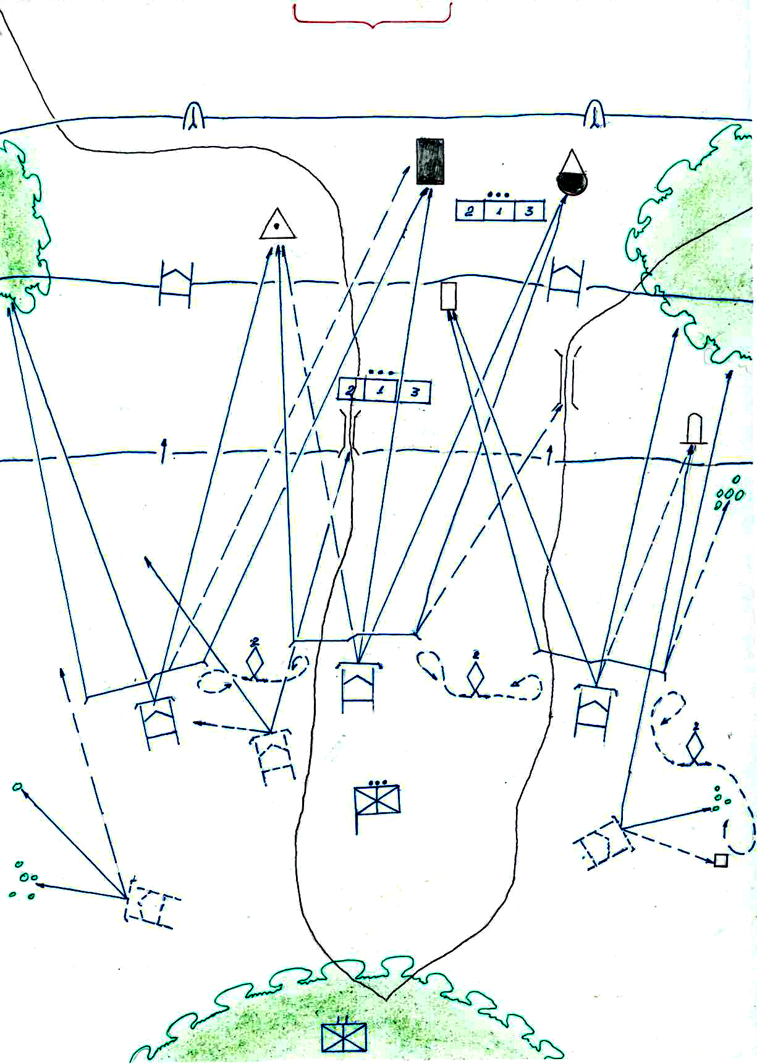

PLUTONUL INFANTERIE MOTORIZATĂ
ÎN SIGURANŢA STAŢIONĂRII
(o variantă)
N
S
Pînă la 2 km
Schema fîşiei de pază a pl 2I.Mo.
3 – 5 km
Comandantul pl. 2 I.Mo.:_____________
^{(gradul militar, semnatura)}
„ ”___________ anul 200__

R – 1 pod
300m
R – 2 casă
650m
R – 4
turn
1200m
R – 3
p.geod.
1000m
2
.......
.
.

În staţionare, batalionul (compania) îşi face siguranţa nemijlocită. Pe direcţia de ameninţare se instalează un post de pază independent şi patrula de cercetare. Postul de pază independent este compus, de regulă, dintr-o grupă de infanterie motorizată şi se trimite la distanţa de pînă la 1,5 km.
Cînd există pericol de a fi atacat de inamic batalionul (compania) organizează şi siguranţa de staţionare.
Siguranţa de staţionare trebuie să ţină sub control toate drumurile principale şi căile de acces spre raionul de staţionare al batalionului (companiei).

În staţionare plutonul poate fi numit pichet de pază independent organizat şi trimis de către unitatea din care face parte sau pichet de pază în cadrul detaşamentului de pază.
Pichetul de pază ocupă şi pregăteşte un punct de sprijin de bază şi de rezervă – dacă se dispune de timp cu o dezvoltare frontală de 500—1000 m, primeşte o fîşie de siguranţă cu o lărgime de pînă la 2 km şi poate fi trimis la o distanţă de pînă la 5 km faţă de subunităţile cărora le face siguranţa.
Pichetul de pază se instalează în locurile probabile de acţiuni ale inamicului, pe un aliniament favorabil apărării, pe cât posibil protejat de obstacole antiblindate şi care să asigure un câmp de vedere spre inamic pe o distanţă cât mai mare, observarea circulară, executarea focului pe toate direcţiile şi o bună mascare.
Plutonul numit ca pichet de pază poate primi ca întărire 1-2 mitraliere, 1-2 tunuri antitanc sau aruncătoare de grenade antitanc, iar în unele cazuri şi o grupă de mitraliere antiaeriene.
Acţiunile plutonului sînt sprijinite, de regulă, cu focul artileriei.
În punctul de sprijin plutonul execută locaşuri de tragere individuale şi poziţii de tragere pentru mitraliere, tunuri (aruncătoare de grenade antitanc), transportoare amfibii blindate (maşini de luptă) care se acoperă cu baraje, folosind în mod judicios şi avantajele terenului.
Transportoarele amfibii blindate (maşinile de luptă), tunurile, aruncătoarele de grenade antitanc, mitralierele se găsesc pe poziţii de tragere, fiind în permanenţă gata pentru deschiderea focului.
Ziua, cînd vizibilitatea este bună, jumătate din militarii pichetului se pot odihni.
Noaptea sau în alte condiţii de vizibilitate redusă, observarea se intensifică şi se completează cu ascultarea; militarii plutonului stau de veghe şi sînt gata de luptă în orice moment.
Primind misiunea de luptă pentru acţiunile în siguranţa staţionării ca pichet de pază, comandantul de pluton însuşeşte misiunea; dă indicaţii comandanţilor de grupe pentru pregătirea mai rapidă privind îndeplinirea misiunii; analizează situaţia; deplasează în ascuns plutonul către aliniamentul ordonat, îl dispune într-un loc adăpostit, organizează observarea (instalează observatori) şi siguranţa nemijlocită; desfăşoară recunoaşterea cu comandanţii de grupe pe timpul căreia ia hotărîrea; dă ordinul de luptă; organizează sistemul de foc, cooperarea, conducerea şi amenajarea genistică a punctului de sprijin; organizează ocuparea poziţiilor de către grupe; organizează siguranţa poziţiilor şi executarea serviciului în punctul de sprijin ocupat; conduce cu pregătirea plutonului pentru luptă, verifică gătinţa către îndeplinirea misiunii de luptă şi, la timpul stabilit raportează comandantului, care a trimis siguranţa.
Pe timpul desfăşurării recunoaşterii comandantul de pluton trebuie:
- să indice reperele;
- să determine direcţiile probabile de acţiuni ale inamicului;
- să determine misiunile grupelor, poziţiile de apărare ale lor, fîşiile de tragere şi sectoarele de tragere suplimentare, poziţiile de tragere de bază şi de rezervă a maşinilor de luptă (transportoarelor amfibii blindate), sectoarele de tragere de bază şi suplimentare de pe fiecare poziţie;
- să stabilească aliniamentele de deschidere a focului din maşinile de luptă (transportoarele amfibii blindate), mitraliere, aruncătoare de grenade;
- să indice itinerarul de deplasare a patrulelor, misiunile lor, ordinea de executare a serviciului şi modul de acţiuni în caz de descoperire a inamicului;
- să determine pentru pîndă (dacă se instalează) componenţa, misiunea, locul, modul de executare a misiunii, de menţinere a legăturii şi de efectuare a schimbului;
- să determine succesiunea amenajării genistice a poziţiilor, locul adăposturilor pentru efectiv şi locul de instalare a barajelor;
- să determine activităţile privind asigurarea acţiunilor de luptă pe timp de noapte şi în alte condiţii de vizibilitate redusă.
În hotărîre comandantul de pluton determină:
- modul de îndeplinire a misiunii primite;
- misiunile grupelor, poziţiile de apărare ale lor, fîşiile de tragere şi sectoarele de tragere suplimentare, poziţiile de tragere de bază şi de rezervă a maşinilor de luptă (transportoarelor amfibii blindate), sectoarele de tragere de bază şi suplimentare de pe fiecare poziţie;
- pentru pîndă – componenţa, misiunea, locul, modul de executare a misiunii, de menţinere a legăturii şi de efectuare a schimbului;
- itinerarul de deplasare pentru patrule, misiunile lor, ordinea de executare a serviciului şi modul de acţiuni în caz de descoperire a inamicului;
- misiunile subunităţilor date ca întărire şi mijloacelor de foc.
În ordinul de luptă comandantul de pluton indică:
- reperele;
- componenţa, situaţia şi caracterul posibil de acţiuni a inamicului;
- misiunea subunităţii păzite şi misiunea plutonului;
- obiectivele şi ţintele de pe direcţia de acţiuni ale plutonului, care vor fi nimicite cu mijloacele comandantului superior şi misiunile vecinilor;
- misiunile de luptă pentru grupe: poziţiile de apărare ale lor, fîşiile de tragere şi sectoarele de tragere suplimentare, poziţiile de tragere de bază şi de rezervă a maşinilor de luptă (transportoarelor amfibii blindate), sectoarele de tragere de bază şi suplimentare de pe fiecare poziţie, sectoarele de foc concentrat a plutonului şi locurile în ele ale grupelor; pentru mijloacele date ca întărire: poziţiile de tragere de bază şi de rezervă, sectoarele de tragere de bază şi suplimentare de pe fiecare poziţie; pentru lunetist: misiunea, poziţia de bază şi de rezervă, modul de ducere a observărilor şi de executare a focului; pentru puşcaşul sanitar: misiunea şi modul de acordare a ajutorului medical răniţilor;
- ora ocupării poziţiilor de tragere şi gătinţei sistemului de foc, succesiunea şi termenii amenajării genistice a punctului de sprijin;
- locul său şi locţiitorul.
La organizarea cooperării comandantul de pluton indică:
- modul de executare a serviciului (numărul mijloacelor de foc de serviciu şi observatorilor, succesiunea de executare a serviciului şi de odhnă, modul de trecere prin punctul de sprijin, la ce de atras o atenţie deosebită);
- modul de acţiuni în caz de atac a inamicului;
- aliniamentele de deschidere a focului din maşinile de luptă, mijloacele antitanc şi alte mijloace de foc;
- succesiunea de ducere de către pluton a focului concentrat, precum şi a focului asupra avioanelor, elicopterelor şi alte ţinte aeriene, care zboară la înălţimi mici din armamentul de infanterie;
- activităţile privind protecţia contra ADM NBC şi armei de precizie înaltă, precum şi măsurile de mascare;
- semnalele de înştiinţare, cooperare şi conducere, şi modul de acţiuni pe ele;
- parola.
Dacă pichetul este instalat pe timp de noapte, comandantul de pluton este obligat ca în zori să verifice toate poziţiile grupelor, să execute schimbările necesare în amplasarea lor şi să precizeze misiunile.
După ocuparea punctului de sprijin, comandantul de pluton numeşte un observator, organizează lucrul pentru executarea lucrărilor genistice, indică modul de executare a focului la apariţia inamicului şi comunică semnalele şi secretul.
Observarea se execută neîntrerupt, ziua şi noaptea; pe timpul activităţii ca pichet de pază se evită producerea de zgomote inutile (ţipete, râsete şi cântece) sau folosirea excesivă a luminii (se indică folosirea filtrelor infraroşii şi a dispozitivelor de vedere pe timp de noapte de tip pasiv).
Pentru prevenirea pichetului de pază asupra apariţiei inamicului şi pentru realizarea legăturii, pe poziţia fiecărei grupe, comandantul organizează observarea şi cercetarea.
Pentru executarea cercetării, comandantul de pluton trimite periodic, în special pe timp de noapte sau în alte condiţii de vizibilitate redusă, patrule din 2-3 militari, dintre care unul se numeşte superior, în faţa punctului de sprijin şi în intervalele cu pichetele de pază vecine.
La trimiterea patrulelor, comandantul de pluton indică:
- itinerarul de deplasare,
-misiunile,
-ordinea executării serviciului,
- modul de acţiuni în caz de descoperire a inamicului
-parola.
Patrula se deplasează în ascuns pe itinerarul indicat, cercetînd în mod amănunţit terenul. Cînd descoperă grupuri de militari ai inamicului, superiorul patrulei înştiinţează imediat pichetul de pază şi continuă să observe acţiunile lor; cînd inamicul se apropie, patrula deschide focul şi îl nimiceşte.
Superiorul patrulei îi reţine pe cei care nu cunosc parola, îi dezarmează şi îi trimite la comandantul pichetului de pază însoţiţi de către un militar. În caz de rezistenţă sau încercare de fugă, se face uz de armă.
Dacă în faţa punctului de sprijin al pichetului de pază sau în intervalele cu pichetele de pază vecine există drumuri care trec prin terenuri acoperite, comandantul trimite pînde pentru a descoperi la timp apariţia inamicului pe aceste direcţii.
Pînda este formată din 2-3 militari, dintre care unul este numit superior şi se instalează la o depărtare de pînă la 400 m de pichetul de pază.
La instalarea pîndei comandantul de pluton indică:
- componenţa,
- misiunea,
- locul,
- ordinea de ducere a serviciului, de menţinere a legăturii şi de efectuare a schimbului şi parola. Pînda ocupă în ascuns, locul indicat şi supraveghează necontenit inamicul şi terenul.
Superiorul pîndei stabileşte ordinea de observare, menţine starea de pregătire în vederea luptei a pîndei şi legătura cu comandantul, care 1-a trimis în misiune. Pînda duce serviciul fără schimb, pe timp de zi sau noapte, în ascuns, fără a se descoperi. Ea nu reţine pe nimeni şi nu interoghează.
La apariţia inamicului sau persoanelor civile pînda observă acţiunile acestora şi raportează imediat comandantului prin procedeul stabilit din timp. Dacă militarii izolaţi ai inamicului pătrund către locul de dispunere al pîndei, aceasta îi capturează sau îi nimiceşte cu foc dacă nu se predau. În cazul cînd pînda este atacată de inamic, deschide focul şi se retrage, continuînd să ducă observare.
După expirarea timpului de serviciu sau la ordinul (semnalul) comandantului, care a numit pînda, efectivul se întoarce la pichetul de pază.
Comandantul de pluton trebuie să organizeze temeinic serviciul de pază, să stabilească rîndul militarilor la odihnă şi să ia măsuri pentru ca personalul de pază să fie permanent gata de luptă.
Pentru a îngreuia pătrunderea inamicului şi a uşura lupta elementelor de siguranţă, pe comunicaţii se pregătesc din timp avalanşe şi distrugeri.
O atenţie deosebită se acordă asigurării flancurilor elementelor de siguranţă şi luptei împotriva grupurilor de cercetare-diversiune.
În caz de atac NBC, foc de artilerie, dacă punctul de sprijin nu este prevăzut cu şanţuri adăpost, se pot folosi drept protecţie tehnica de luptă; activitatea se reia imediat ce atacul încetează.
Odată cu primirea datelor despre inamic se intensifică observarea, iar pichetul de pază se pregăteşte pentru luptă. Comandantul de pluton raportează imediat comandantului care a trimis pichetul despre apariţia inamicului şi, în acelaşi timp, informează şi pichetele de pază vecine.
În cazul unui atac din partea inamicului, pichetul de pază trebuie să apere cu dîrzenie poziţia pe care o ocupă.
Militarii izolaţi ai inamicului vor fi capturaţi, dacă este posibil, sau nimiciţi, raportându-se despre aceasta comandantului care a trimis siguranţa.
Pichetul de pază capturează sau nimiceşte grupurile mici ale inamicului.
Când inamicul atacă cu forţe superioare, pichetul de pază deschide focul la distanţa maximă eficace, provocându-i pierderi şi obligându-l să se desfăşoare prematur; el trebuie să apere cu dârzenie aliniamentul ocupat pentru a asigura desfăşurarea forţelor principale.
Pichetul de pază se retrage de pe un aliniament pe altul numai cu aprobarea comandantului eşalonului care l-a trimis.
Cînd staţionarea se realizează în localităţi, siguranţa de staţionare se organizează în afara localităţii pe principalele comunicaţii de acces; la intrarea în localitate se construiesc obstacole (baricade) şi se instalează baraje.
În staţionare grupa poate fi numită ca post de pază independent sau post de pază acţionând în cadrul plutonului, care acţionează ca pichet de pază , cu misiunea de a face siguranţa nemijlocită a subunităţilor aflate în staţionare. Postul de pază poate fi trimis de către plutonul pichet de pază sau direct de către subunităţile aflate în staţionare.
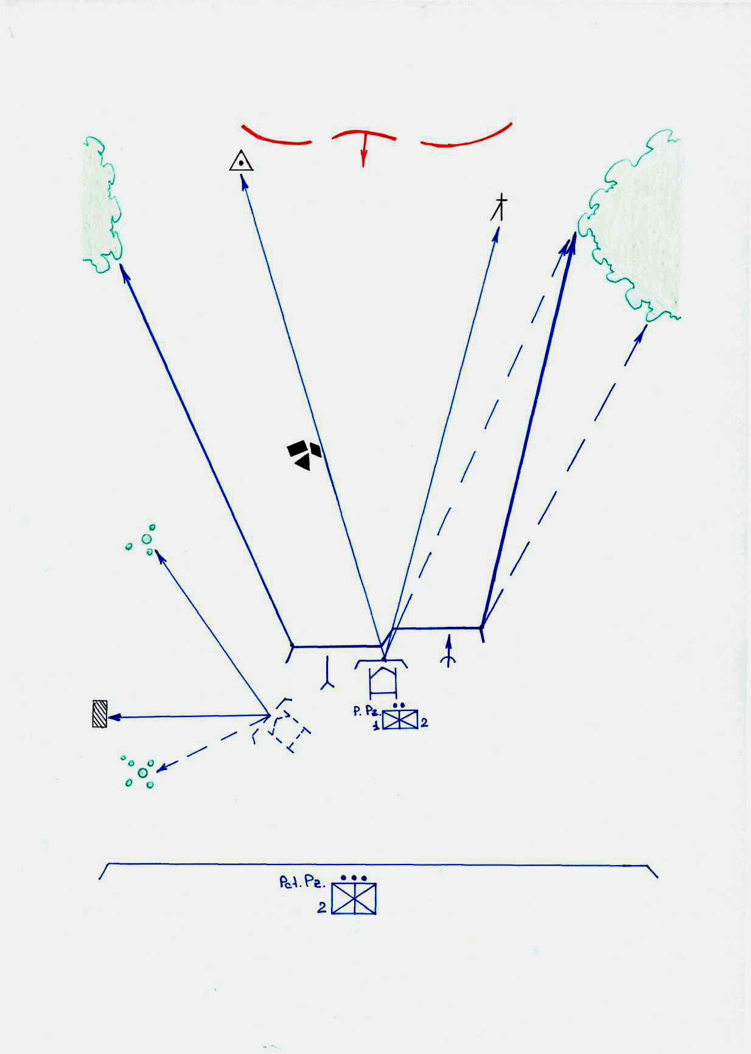

GRUPA INFANTERIE MOTORIZATĂ
ÎN SIGURANŢA STAŢIONĂRII
(o variantă)
Pd. VERDE
Pd. MARE
N
S
R-1 pietre
400m
R-2 stîlp
800m
R-3
p. geod
1000m
Pînă la 1500 m

Postul de pază se trimite la o distanţă de până la 1,5 km atunci când acţionează pe transportor blindat (maşină de luptă) sau până la 1 km când acţionează pe jos.
Postul de pază organizează o poziţie de apărare cu o dezvoltare frontală de până la 200 m şi primeşte o fâşie de siguranţă cu o lărgime de până la 600 m.
Locul de dispunere a grupei trebuie să asigure observarea, executarea focului circular şi o bună mascare.
Postul de pază ocupă şi execută lucrările genistice pe poziţia ce i s-a indicat.
Postul de pază se schimbă, de regulă, la 24 de ore.
Dacă grupa ajunge noaptea, se instalează provizoriu într-un perimetru defensiv redus; la prima oră şi după recunoaştere va executa poziţia de siguranţă.
Comandantul de grupă, primind misiunea de luptă ocupă poziţia indicată; instalează 1-2 observatori; determină poziţiile de tragere de bază şi de rezervă pentru maşina de luptă (transportor amfibiu blindat), mitralieră şi aruncător de grenade, locul de tragere pentru puşcaşi; dă ordinul de luptă; organizează sistemul de foc, amenajarea genistică şi mascarea poziţiei; determină modul de executare a serviciului, de ducere a focului şi de acţiuni în caz de descoperire a inamicului.
În ordinul de luptă comandantul de grupă indică:
- reperele;
- componenţa, situaţia şi caracterul de acţiuni ale inamicului;
- misiunea plutonului;
- misiunea grupei: poziţia de apărare, fîşia de tragere şi sectorul de tragere suplimentar, poziţia de tragere de bază şi de rezervă a maşinii de luptă (transportorul amfibiu blindat), sectorul de tragere de bază şi suplimentar de pe fiecare poziţie;
- misiunile vecinilor;
- misiunile efectivului: ochitorului-operator la MLD (trăgătorului cu mitralierele de pe TAB) trăgătorul cu puşca mitralieră, şi trăgătorului cu aruncătorul de grenade antitanc (agheistului) – poziţiile de tragere de bază şi de rezervă, puşcaşului superior – locul de tragere, succesiunea de amenajare şi de schimb în timpul luptei; ochitorului-operator la MLD (trăgătorului cu mitralierele de pe TAB), şi trăgătorul cu puşca mitralieră în afară de aceasta – sectorul de tragere de bază şi suplimentar de pe fiecare poziţie; mecanicului – conductor (şoferului) – itinerarul de ieşire la poziţia de tragere de rezervă şi modul de observare, corectare a focului şi itinerarul de retragere;
- semnalele de înştiinţare, conducere, cooperare şi modul de acţiuni la ele;
- secretul;
- ora gătinţei şi locţiitorul.
După ce a ocupat poziţia, comandantul de grupă numeşte un observator, organizează lucrul pentru executarea lucrărilor genistice, indică modul de executare a focului la apariţia inamicului şi comunică semnalele şi secretul.
Postul de pază execută observarea neîntreruptă ziua şi noaptea; pe timpul activităţii în postul de pază evită producerea de zgomote inutile (ţipete, râsete, cântece) sau folosirea excesivă a luminii (este indicată folosirea filtrelor infraroşii şi a dispozitivului de vedere pe timp de noapte de tip pasiv).
Militarii izolaţi ai inamicului sînt capturaţi sau nimiciţi cu foc, raportînd despre aceasta comandantului.
În cazul unui atac din partea inamicului, postul de pază apără poziţia pe care o ocupă şi nu se retrage fără ordinul comandantului care 1-a
Secretul constituie mijlocul de recunoaştere a militarilor subunităţilor proprii de cei ai inamicului, şi se comunică verbal întregului personal pentru 24 de ore şi poate fi schimbat atunci cînd situaţia impune.
Secretul se compune din parola (denumirea armamentului sau tehnicii militare) şi răspunsul (denumirea localităţii care se începe cu aceeaşi literă), de exemplu: Parola – „Tanc”, răspunsul – „Taraclia”. Parola se cere persoanelor care trec aliniamentul siguranţei de staţionare în ambele sensuri şi tuturor persoanelor care se deplasează noaptea prin raionul de dispunere a subunităţilor.
Răspunsul se comunică comandanţilor şi persoanelor trimise pentru transmiterea ordinelor verbale. Parola şi răspunsul se pronunţa încet.

„Tactica generală”

TEMA . SEMINAR la temele 7-8.
Obiective didactice:
1. Evaluarea cunoştinţelor şi consolidarea temelor 6-8.
Durata: 160 minute.
Locul desfăşurării: auditoriu.
Secvenţa întroductivă: -10 minute.
- primirea raportului;
- verificarea prezenţei studenţilor;
- anunţarea temei şi obiectivelor didactice.
Subiectele seminarului:
1. Bazele deplasării şi a marşului. Procedeele de deplasare a trupelor şi caracteristica lor,
2. Marşul, scopul, condiţiile şi procedeele de executare.
3. Succesiunea şu conţinutul activităţii comandantului de grupă (echipă) pentru organizarea marşului.
4. Destinaţia şi componenţa siguranţei de marş. Conţinutul activităţilor comandantului de grupă în timpul organizării şi pregătirii siguranţei marşului.
5. Staţionarea. Scopul dispunerii subunităţilor şi cerinţele înaintate către raioanele de dispunere în staţionare.
6. Succesiunea activităţilor comandantului de grupă în timpul staţionării.
7. Siguranţa staţionării. Succesiunea şi conţinutul activităţilor comandantului de grupă în siguranţa staţionării.

Bibliografia: 1. RLTU (§3), p.164-166, 180-182.
2. „Tactica” (§1), p.236-303.
3. Conspect Tema 6-8.

